|  |  |
| --- | --- |
| https://tkmgroup.com.vn/wp-content/uploads/2020/02/tkm-logo.png | **Hệ thống được cung cấp bởi CÔNG TY CỔ PHẦN CÔNG NGHỆ TKM VIỆT NAM** |

**Báo cáo Tổng số lượng thiết bị của nhóm thiết bị**

**Báo cáo được lấy từ hệ thống SYSMAN - Tây Ninh**

*Thời gian: 9/5/2021 21:40:51
admin - Quản trị hệ thống SYSMAN*

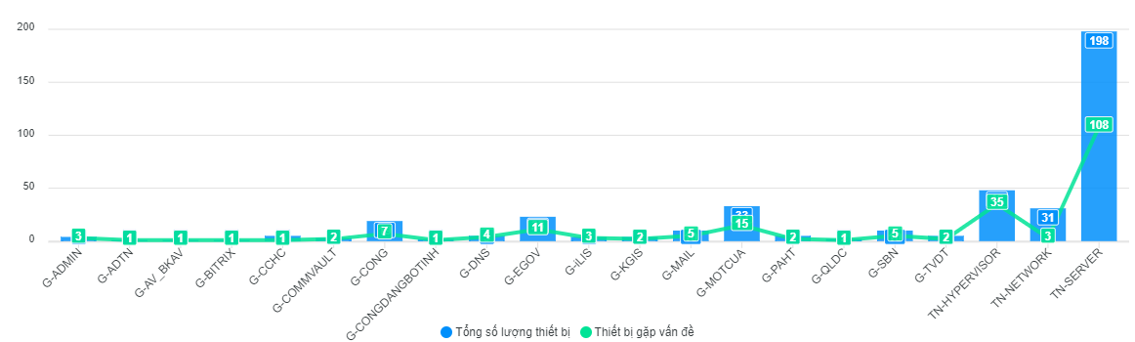

**Tổng số lượng thiết bị của nhóm thiết bị**

|  |  |  |  |  |
| --- | --- | --- | --- | --- |
| **STT** | **Nhóm thiết bị** | **Số lượng thiết bị không gặp vấn đề** | **Số lượng thiết bị đang gặp vấn đề** | **Tổng số lượng thiết bị** |
| 1 | G-ADTN | 0 | 1 | 1 |
| 2 | G-AV_BKAV | 0 | 1 | 1 |
| 3 | G-BITRIX | 0 | 1 | 1 |
| 4 | G-CCHC | 4 | 1 | 5 |
| 5 | G-COMMVAULT | 1 | 2 | 3 |
| 6 | G-CONG | 12 | 7 | 19 |
| 7 | G-CONGDANGBOTINH | 1 | 1 | 2 |
| 8 | G-DNS | 1 | 4 | 5 |
| 9 | G-EGOV | 12 | 11 | 23 |
| 10 | G-iLIS | 1 | 3 | 4 |
| 11 | G-KGIS | 2 | 2 | 4 |
| 12 | G-MAIL | 5 | 5 | 10 |
| 13 | G-MOTCUA | 18 | 15 | 33 |
| 14 | G-PAHT | 3 | 2 | 5 |
| 15 | G-QLDC | 1 | 1 | 2 |
| 16 | G-SBN | 5 | 5 | 10 |
| 17 | G-TVDT | 3 | 2 | 5 |
| 18 | TN-HYPERVISOR | 13 | 35 | 48 |
| 19 | TN-NETWORK | 28 | 3 | 31 |
| 20 | TN-SERVER | 90 | 108 | 198 |
|  |  |  |  |  |